**HƯỚNG DẪN TẠO GIỎ HÀNG**

**Mục tiêu**

1. Hiểu được khái niệm và cơ chế cũng như chức năng của giỏ hàng
2. Có thể tự tay xây dựng được chức năng cơ bản của giỏ hàng sử dụng PHP - SESSION

**Các bước thực hiện**

**Bước 1: Đặt link cho nút bấm giỏ hàng**

mở file **product-list.php** và tìm tới nút bấm giỏ hàng như đánh dấu dưới đây

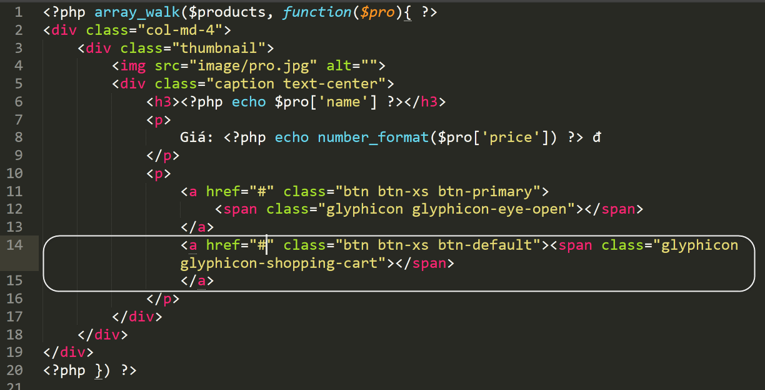

Chú ý thuộc tính **href=”#”**, thay dấu **#** thành **cart-process.php** như hình sau

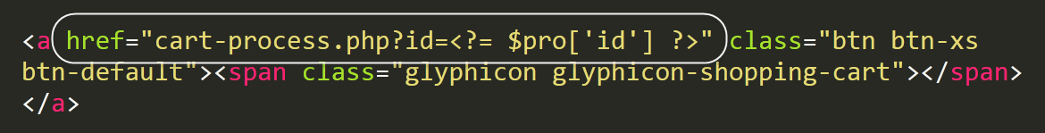

Thuộc tính href của thẻ a giúp cho việc tạo ra các link liên kết có thể di chuyển từ trang này đến trang khác

Trong ví dụ trên chúng ta chuyển đến trang cart-process.php và truyền thêm một tham số *?id=<?= $pro['id']*

Với achs truyền như trên thì chúng ta đã gửi giá trị id của sản phẩm sang trang cart-process.php

link có dạng: http://localhost:88/bkap/cart-process.php?id=12

**Bước 2: Tại trang cart-process.php, Lấy thông tin của sản phẩm và lưu vào SESSION của PHP**

mở trang **cart-process.php** và chúng ta xử lý code như sau

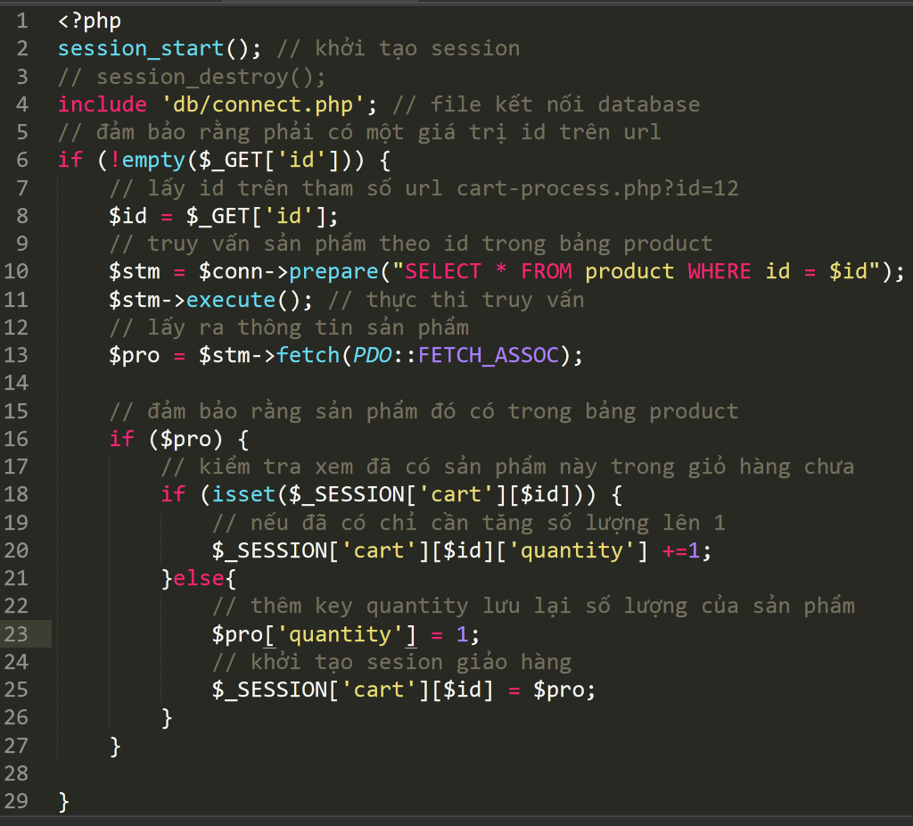

**Bước 3: Hiển thị các sản phẩm trong giỏ hàng**

Mở trang **cart-view.php** lên và soạn code như sau

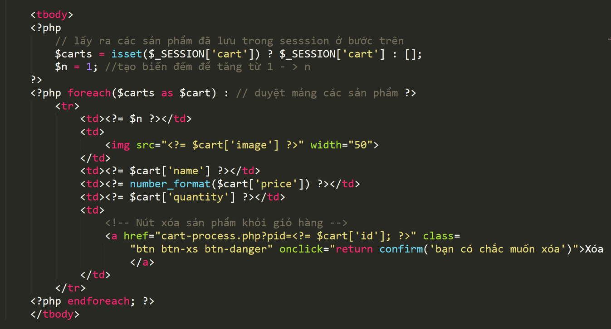

Kết quản có dạng

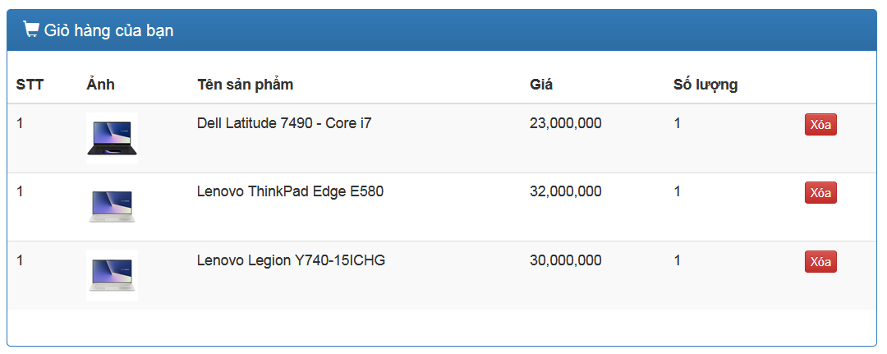

**Bước 4: Tạo chứ năng xóa sản phẩm khỏi giỏ hàng**

Khi click vào nút xóa cuối danh sách thì sản phẩm đó sẽ bị loại bỏ ra khỏi giỏ hàng

Mở file cart-view.php, Đặt link cho nút bấm xóa như hình dưới đây

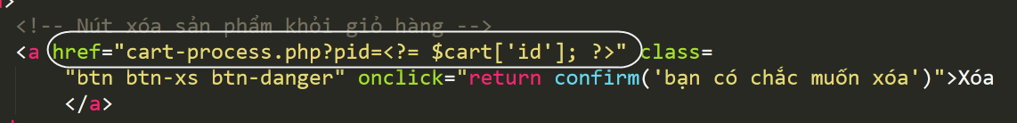

**Chú ý:** Link xóa sản phẩm ra khỏi giỏ hàng vẫn chuyển hướng tới trang cart-process.php

Với thm số trên url là **pid**

**Link có dạng: http://localhost:88/bkap/cart-process.php?pid=8**

**Mở trang cart-process.php và xử lý như sau**

